
ROMÁNIA
MAROS MEGYE
MEGYEI TANÁCS

2010. évi január 28-i
10-es számú HATÁROZAT

a Maros Megyei Szociális és Gyermekvédelmi Főigazgatóság szerkezetén belül, a Szászrégeni Neuropszichiátriai Rehabilitációs és Rekuperációs Központ, mint szociális ellátó, jogi személyiség nélküli intézmény létrehozásáról

A Maros Megyei Tanács
figyelembe véve a 2010.01.19-i 1270-es sz. indoklást, a Maros Megyei Szociális és Gyermekvédelmi Főigazgatóság Igazgató Testületének 2009.11.17-i 8-as sz. határozatát, a Fogyatékkal Élők Országos Hatósága által kibocsátott 2009.12.15-i 17323-as sz. alapítási és működési véleményét, valamint a szakbizottságok véleményezését,
látván az utólagos módosításokkal és kiegészítésekkel újraközölt fogyatékkal élők védelméről és jogaik érvényre juttatásáról szóló 2006. évi 448-as sz. törvény előírásait, az utólagos módosításokkal és kiegészítésekkel, a szociális ellátó intézmények névjegyzékének és a személyzet hozzávetőleges szerkezetére, a szociális ellátó intézmények szervezési és működési keretszabályzatának jóváhagyására vonatkozó 2005. évi 539-es sz. kormányhatározat és az utólagosan módosított és kiegészített, szociális szolgáltatásokról szóló kormányrendeletet;
az utólagos módosításokkal és kiegészítésekkel újraközölt 2001. évi 215-ös sz. helyi közigazgatási törvény 91. cikkelyének (1) bekezd. d) pontja, megerősítve az (5). bekezdés a) bet. 2. pontjával és a 97. cikkely (1). bekezdése alapján,

határozza:

1. Cikkely 2010 február 1-től kezdődően, megalapítja a Szászrégeni Neuropszichiátriai Rehabilitációs és Rekuperációs Központot, mint a Maros Megyei Szociális és Gyermekvédelmi Főigazgatóság szerkezetén belül, jogi személyiség nélküli, szociális ellátást nyújtó intézményt.
A Neuropszichiátriai Rehabilitációs és Rekuperációs Központ azonosítási adatai a jelen határozat szerves részét képező mellékletben találhatók.
2. Cikkely A jelen határozat teljesítéséért a Maros Megyei Tanács Gazdasági Osztálya, a Jogi és Közigazgatási Osztálya és a Maros Megyei Szociális és Gyermekvédelmi Főigazgatóság felel.

ELNÖK  Lokodi Edit Emőke |  | Ellenjegyzi  Aurelian Paul Cosma  JEGYZŐ

 | MAROS MEGYEI TANÁCS  SZOCIÁLIS ÉS GYERMEKVÉDELMI FŐIGAZGATÓSÁG | 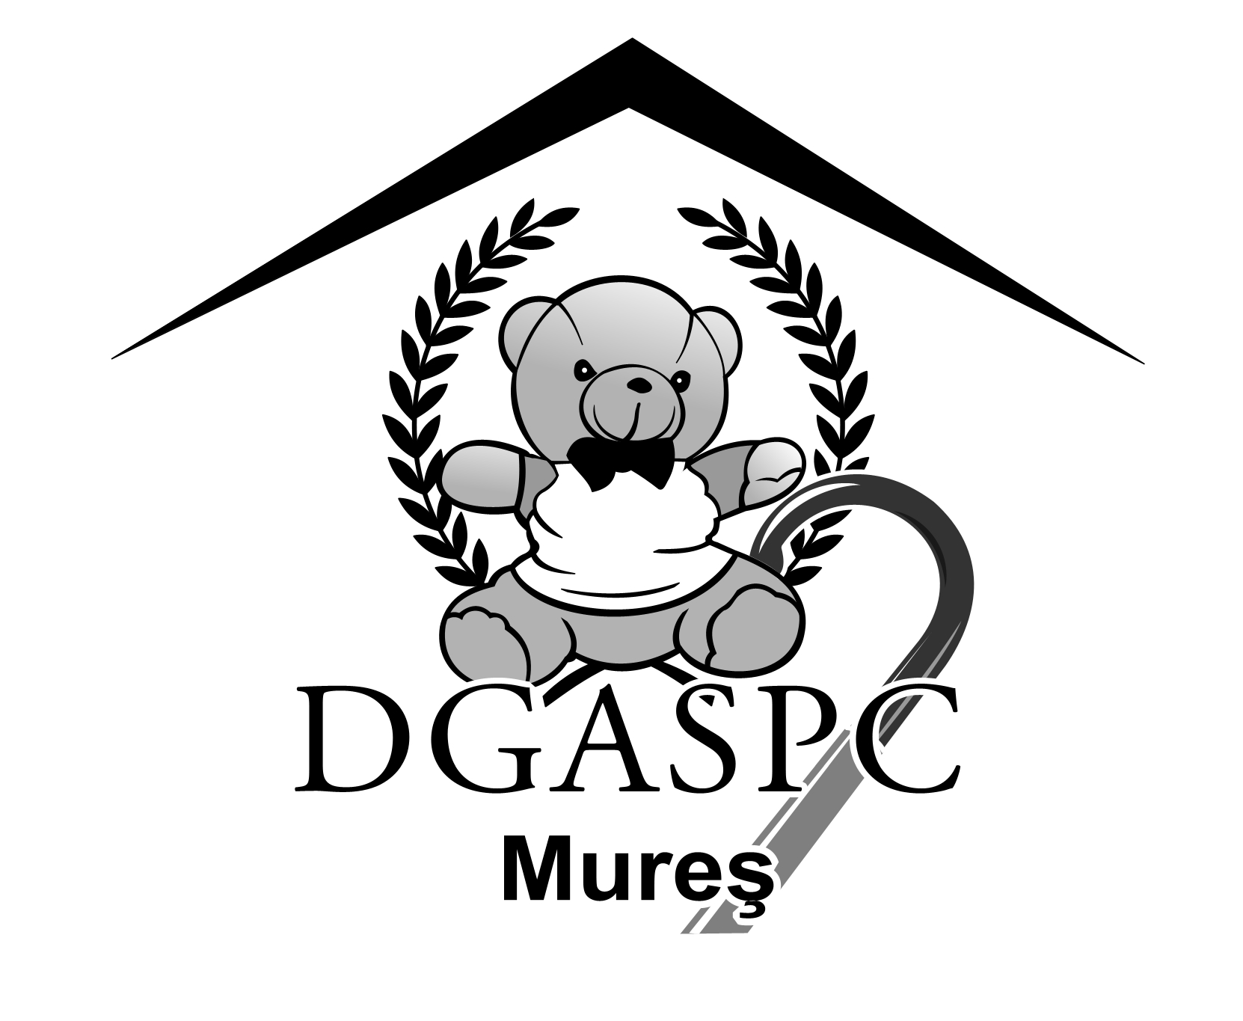
540081, Marosvásárhely, Trébely utca 7 sz., Tel: 0265-213512, 0265-211699, Fax: 0265-211561,
E- mail. office@dgaspcmures.ro, www.dgaspcmures.ro

Iktatószám: 1270/2010.01.19
INDOKLÁS
a Maros Megyei Szociális és Gyermekvédelmi Főigazgatóság szerkezetén belül, a Szászrégeni Neuropszichiátriai Rehabilitációs és Rekuperációs Központ, mint szociális ellátást nyújtó, jogi személyiség nélküli intézmény létrehozásáról szóló határozattervezethez

Az utólagos módosításokkal és kiegészítésekkel, újraközölt fogyatékkal élő személyek védelméről és jogaik érvényre juttatásáról szóló 2006. évi 448-as sz. törvény 51. cikkely (5). bekezdésének megfelelően és a Szászrégeni 8-as sz. Elhelyezési Központ bezárásának hatására, létrejön a Szászrégeni Neuropszichiátriai Rehabilitációs és Rekuperációs Központ, mint a Maros Megyei Szociális és Gyermekvédelmi Főigazgatóság szerkezetén belül, jogi személyiség nélküli, szociális ellátást nyújtó intézmény.
Egy új, a fogyatékkal élő felnőttek számára létesült szociális lakóotthon típusú szolgáltatás létrehozásának szükségességét indokolja a nagyszámú ilyen típusú kedvezményezett, aki a gyermekvédelmi rendszerben van, mert nincs szabad hely a már létező fogyatékkal élő felnőtteknek létrehozott központokban valamint az, hogy a Szászrégeni Elhelyezési Központ ugyanazzal az időponttal bezár. Így, az új Neuropszichiátriai Rehabilitációs és Rekuperációs Központ létrehozásához felhasználódik a Szászrégeni Elhelyezési Központ bezárása után megmaradt vagyon.
A Szászrégeni Neuropszichiátriai Rehabilitációs és Rekuperációs Központ szerkezetileg 32 db hivatali állást foglal magába, amelyből 4 db üres állás (központ főnök és szakosított személyzet).
Annak érdekében, hogy elkerüljék az elbocsátásokat a Szászrégeni 8-as sz. Elhelyezési Központnál, 4 munkavállaló (4 őr) átkerül a Szászrégeni Gondozó és Ellátó Központhoz, figyelembe véve a központ szintjén levő személyzethiányt.
A Szervezési és működési szabályzatot 2005. évi 1007-es sz. kormányhatározattal módosított 2009. évi 539-es sz. kormányhatározattal jóváhagyott Szervezési és működési keretszabályzat alapján dolgozták ki és tartalmazza azokat az elveket, amelyek a szociális szolgáltatásnyújtás alapját képezik, az illető központban tevékenységet végző személyzet feladatkörét, valamint a kedvezményezettek jogait és kötelezettségeit.
A Központ vezetését a Szervezési és működési keretszabályzat előírásai szerint a központ-főnök biztosítja.
A Szászrégeni Neuropszichiátriai Rehabilitációs és Rekuperációs Központ költségvetése, a Maros Megyei Szociális és Gyermekvédelmi Főigazgatóság költségvetésének szerves részét képezi.
A Szászrégeni Neuropszichiátriai Rehabilitációs és Rekuperációs Központ működőképességének biztosítása érdekében megállapították a központ szervezeti vázlatát és létszámkeretét.
A bemutatottakat figyelembe véve, a Maros Megyei Tanács jóváhagyása alá vetjük az ismertetett határozattervezetet.

VEZÉRIGAZGATÓ,
Schmidt Loránd

